Nr. 30 – August 2009

Französische Wörter mit Migrationshintergrund

„Mit dem Französischen geht die Fantasie auf Reisen“, versichert die Linguistin Marie Treps. Die Forscherin hat sich in 28 Ländern auf die Suche nach französischen Wörtern gemacht, und zwar nach Wörtern die ein gewisses Bild von Frankreich und den Franzosen vermitteln.
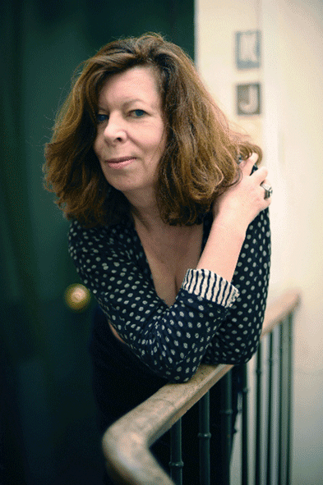
Marie Treps
© Seuil / E. Marchadour

Von Oslo bis Madrid, von Dublin bis Istanbul, von Lissabon bis Riga, überall haben sich französische Wörter eingebürgert. Auf ihre Suche hat sich die Linguistin Marie Treps vom Nationalen Zentrum für Wissenschaftliche Forschung (CNRS) vor vier Jahren begeben. Nun enthüllt sie ihre Entdeckungen in einem Buch über die französische Sprache „die die Lieblingssprache Europas“ war und die Träger einer ganz eigenen Vorstellungswelt ist.

Welche französischen Wörter haben nun in andere Sprachen Einzug gehalten? „Fast in ganz Europa findet man ein „Salon-Französisch“, ganz hübsch aber ein wenig veraltet. Ein Französisch, das mit einem gewissen Chic verbunden wird und mit dem man spielt“, fasst die Forscherin zusammen. Also veraltet? Zum Teil ja. So zum Beispiel ist ein in Frankreich wenig geläufiges Wort wie „boudoir“ in den europäischen Sprachen weit verbreitet. Im Deutschen findet man zum Beispiel den Ausdruck „blümerant“ (bleu-mourant), um auszudrücken, dass man sich nicht wohl fühlt. „Man findet Relikte der französischen Sprache, die es in dieser Form nicht mehr gibt, Relikte aus dem „Grand Siècle“ und der Aufklärung“, erklärt Marie Treps. „Gern lässt man auch französische Wörter einfließen, um zu zeigen, dass man kultiviert ist“, fährt sie fort.

Gewisse Ausdrücke wie „enfant gâté“, „noblesse oblige“, „impression de déjà-vu“ sind in Russland und im Vereinigten Königreich durchaus geläufig. Darüber hinaus hat die Verwendung dieser Wörter einen spielerischen und „amüsanten“ Aspekt. Im Russischen wurde der Ausdruck „copains comme cochons“ zu „amikoschonstwo“, im Polnischen „guillotiner“ zu „gilotynowac“, was bedeutet, jemand unvermittelt zu unterbrechen.

Weniger überraschend ist, dass gewisse Bereiche einen immensen Fundus an Worten geliefert haben. Hierzu gehört die Lexik der Koch- oder Bekleidungskunst, des Wohnens oder des Stadtbereichs. So findet man fast überall das „Omelette“ oder den „Gratin“, und in Griechenland gibt es sogar das „pourés-zambon“ (purée-jambon/Schinkenpüree). Des Weiteren findet man Worte wie „déshabillé“, „costume“, oder in der Türkei sogar die „robe de chambre“. Weit verbreitet sind Worte wie „chaise longue“, „parquet“, „terrasse“, „garage“ oder „passage“. Ferner haben viele französische Worte aus der Technik Eingang in andere Sprachen gefunden. So zum Beispiel wurden Worte aus der Eisenbahnlexik, wie „locomotive“, oder aus dem Automobilbereich, wie „embrayage“, „carburateur“, „bougie“ aus dem Französischen entlehnt. „Hierbei handelt sich um Worte des modernen Lebens“, so Marie Treps. Hierzu gehören auch Wörter wie „diapo“, „prospectus“ und viele andere .... Im Bereich der Diplomatie „findet man überall Termini wie „lettres de créance“, „consulat“, „ambassade“, „ministère“ ...“

Ein großer Erfindungsreichtum und viel Fantasie

Ferner hat das Französische seinen festen Platz im Vokabular der Verteidigung der Freiheit und Emanzipation der Völker. „Französisch war vor allem die Sprache des Widerstands. So hat zum Beispiel die bulgarische Jugend einen Jargon entwickelt, der es in der Sowjetzeit ermöglichte, untereinander über gewisse Dinge zu sprechen“, unterstreicht die Linguistin. Diesen Jargon gibt es auch heute noch: „Abdiquer“ wurde zu „abdikiram“ und bedeutet „den Unterricht schwänzen“, als „garderob“ werden stämmige, männliche Sicherheitskräfte bezeichnet.

Bei diesen Lehnwörtern spielt das Imaginäre jeder Kultur eine wichtige Rolle. „Worte werden nach Lust und Laune angepasst. Der Fantasie sind keine Grenzen gesetzt“, beobachtet Marie Treps. Auf diese Weise entstehen die so genannten „faux amis“. Das umgangssprachliche Wort „couillon“, das im Französischen einen Dummkopf bezeichnet, hat in anderen Sprachen erstaunliche Bedeutungswandlungen durchgemacht: In Norwegen bezeichnet es einen Feigling, in Polen einen Schüler, der sich in letzter Minute auf den Unterricht vorbereitet, in Russland einen Schürzenjäger.

Die Wahl dieser Worte kann auch Ausdruck der Wahrnehmung der Franzosen durch ihre europäischen Nachbarn sein. Und diese erweist sich als äußerst kontrastreich: „Es gibt durchaus positive Dinge, andere sind es weniger ... So findet man unter den Wörtern mit Migrationshintergrund zum Beispiel Adjektive wie „brutal“, „absurd“, „pédant“, aber auch „charmant“, „disret“ oder „chic“. „Filer à la française“ kann entweder bedeuten, dass man geht, ohne zu zahlen oder ohne sich zu verabschieden. Eine großer lexikalischer Bereich, auf den wir hier nicht weiter eingehen, weist darauf hin, dass die Franzosen anscheinend ein Volk mit eher „lockeren Sitten“ sind ...

Florence Raynal

